Zemes robežu shēma
par zemes vienību ar kadastra apzīmējumu 3815 004 0047 nomu
Parka ielā 49, Viļakā, Viļakas nov.

Mērogs 1:2000

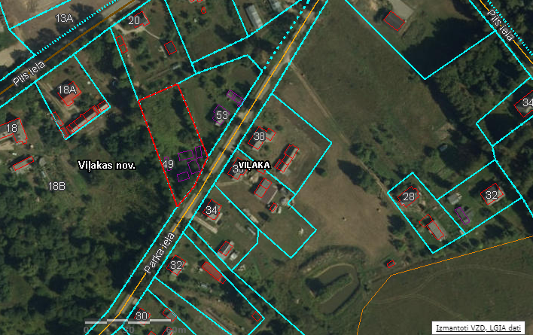

Konkrētu iznomājamā zemesgabala izvietojumu dabā var apskatīt personīgi vai vienojoties ar pašvaldības pārstāvi par apskates laiku.
Iznomājamā platība: noteikšana pēc apsekošanas dabā.

